Bly: Un Wonderland gothique, ou de l’errance anti féerique de Miss Gidden dans l’univers de l’enfance adulte.

J.E. GUERLESQUIN Enseignant Spécialité Cinéma Audiovisuel, Lycée Blaise Pascal

Beaucoup de documents mis en ligne pour Lycéens au Cinéma ont abordé différentes interprétations polysémiques du chef d’œuvre de Jack Clayton sorti en 1961. Pour résumer la substantifique moelle de cet article, l’esthétique léchée du film due au noir et blanc travaillé par le chef opérateur Freddie Francis, et dont le grain transmet à merveille la pesanteur et l’étouffement de Miss Giddens au sein d’un univers dont elle ne maîtrise pas les clefs donne un aspect cauchemardesque et étouffant au film qui le rapproche de nombreuses œuvres britanniques des années 1960 (Sa majesté des Mouches (1963) de Peter Brook, voire des chefs d’œuvre comme The Servant (1964)de Joseph Losey, ou dans un autre registre La solitude du coureur de fond (1962) de Tony Richardson), mais lui ajoute sans aucun doute une touche gothique, dans un environnement fréquemment vespéral et nocturne qui nous entraîne dans la spirale hallucinante d’une gouvernante dépassée par ses propres obsessions et désirs, et qui projette une volonté de maitrise et de contrôle sur Miles et Flora, alors qu’elle tombe sous leur apparente emprise, dans un univers peuplé des apparitions fantomatiques de Quint et Jessel .

Les autres articles ont déjà soulevé plusieurs pistes sur l’irréalité ou la possible projection des désirs réprouvés de Miss Giddens dans les apparitions éthérées ou effrayantes de Quint et Miss Jessel, mais le sujet de cette réflexion est autre : je voudrais davantage m’appesantir sur la symbolique de Bly comme l’isotopie d’une errance d’une Miss Jessel, incarnation d’une Alice vieillie au sein de l’univers peuplé des deux enfants Miles et Fiora, enfants au comportement tellement adulte et qui l’entraînent au fond d’un cauchemar sans fin. Ce film concentre une certaine projection gothique d’une société victorienne empesée dans le non-dit des sentiments, l’un des vecteurs de la littérature gothique et du cinéma gothique et fantastique britannique dont la déclinaison populaire et multiforme est la production des adaptations des romans gothiques par la Hammer dans les années 60 (les nombreuses versions de Dracula, Les fiancées de Dracula, La momie , voire le célèbre Chien des Baskerville (1959) Terence Fisher, mais pourquoi pas aussi dans le cinéma américain les Frankestein de James Whale pour le grain et la lumière.)

Miss Giddens, l’héroÏne ou l’anti-héroÏne de The Innocents est une enfant adulte qui erre dans ce ‘topos’ merveilleusement effrayant, à la fois pays de l’anti-merveille, mais aussi lieu de la bête, du non-dit, du monstrueux au sens gothique du terme, fût-il l’expression muette d’un désir réprimé, ou bien l’immaturité d’une gouvernante plus enfant qu’adulte et qui dérive dans des fantasmes de sauvetage de l’âme des enfants, alors qu’elle est finalement la victime des forces à l’œuvre dans « cette vaste demeure, plutôt grande, plutôt isolée à la campagne », comme l’oncle qualifie son domaine de Bly. Mais ne sera-ce pas aussi le fruit de l’imagination de Miss Giddens, en proie à des cauchemars et des visions liées à l’atmosphère gothique, sombre et sonore de ce domaine ? L’oncle demande d’ailleurs à Miss Giddens si elle est pourvue de cet atout, « l’imagination », ce à quoi Miss Giddens rétorque ‘Yes, I can answer that, Yes!’

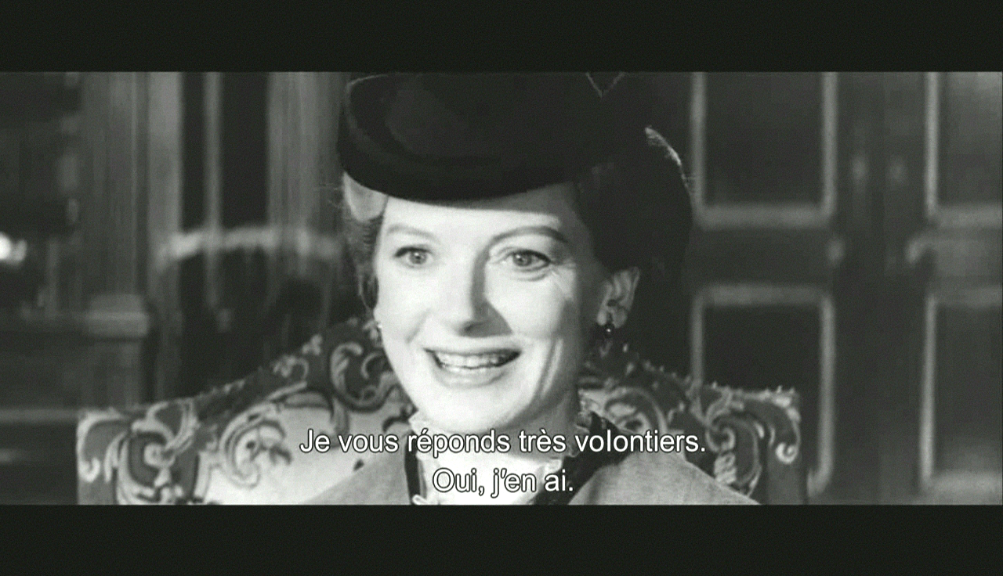
Quelle remarque funestement proleptique d’un destin qui se scelle sous le charme avenant de l’oncle.

Ainsi, ce film se décline réellement comme un conte, ou devrais-je dire un anti-conte de fées… Certes, ce n’est en aucun cas un conte de fées, mais davantage un conte gothique dans un lieu lourd de révélations qui s’imposent à Miss Giddens, dans un univers peuplé d’apparents fantômes ou de sons sur-amplifiés qui nous font sentir l’écrasement de la gouvernante dans ce milieu étranger et apparemment hostile, à moins que cette hostilité ne soit provoquée par les propres fantasmes de Miss Giddens ?
Ce qui est frappant dans le film c’est l’aspect juvénile et immature d’une Miss Giddens bombardée gouvernante d’enfants alors qu’elle n’en a pas l’expérience, et n’a du monde qu’une vision étriquée d’une jeune fille de pasteur éduquée dans des valeurs éminemment victoriennes, en ce sens elle s’apparente de nouveau à l’Alice de Lewis Carroll, son regard sur l’autre et le monde n’est que fascination ou incompréhension, voire amours platoniques. Alice, chez Carroll d’ailleurs, n’est-elle pas aussi fille de pasteur ?

Si la scène avec l’Oncle montre à l’évidence la fascination qu’éprouve Miss Giddens sous le charme de l’oncle de deux enfants abandonnés à toute forme d’affection ou d’empathie qu’il pourrait ressentir envers eux, la fraîcheur juvénile et immature de Miss Giddens semble montrer qu’elle tombe amoureuse de cet oncle platoniquement, mais comme une jeune fille plus que comme une femme. Il me semble important dans cette métaphore filée de l’analyse de MIss Giddens comme « jeune fille », Alice immature dont la vision du monde s’affirme dans « l’innocence », d’analyser aussi le registre de langue utilisé en anglais.

Que ce soit l’oncle, ou ensuite les enfants Miles et Flora, tous trois utilisent un registre de langue quelque peu condescendant envers Miss Giddens, ce qui l’enferme dans un état infantile, une non-adulte d’une classe sociale « inférieure » et que l’on peut ainsi plus aisément manipuler par le truchement du verbe. C’est l’un des vecteurs dans la littérature britannique du XIX° siècle de mettre en exergue une société gouvernée par l’appartenance à la classe sociale et dont le registre de langue est le vecteur manipulateur.

L’oncle lui martèle d’accepter le poste de gouvernante, « If you trust me » (Si vous me faites confiance), lui enjoint-il, avant à la fin de sa présentation, de la supplier de lui donner sa main, marquant ainsi du sceau de l’impératif un engagement qui nous apparaît d’autant plus persuasif d’une Miss Giddens, comme hypnotisée. « GIve me your hand, Miss Giddens, give me your promise. » (Donnez-moi votre main, Miss Giddens, et votre promesse). Le cadrage en plongée avec l’oncle en amorce nous la présente comme incapable de refuser, et elle entre ainsi dans cette spirale d’événements incontrôlable, une Alice destinée à se perdre et errer dans un lieu gothique, pour le moins perturbant.

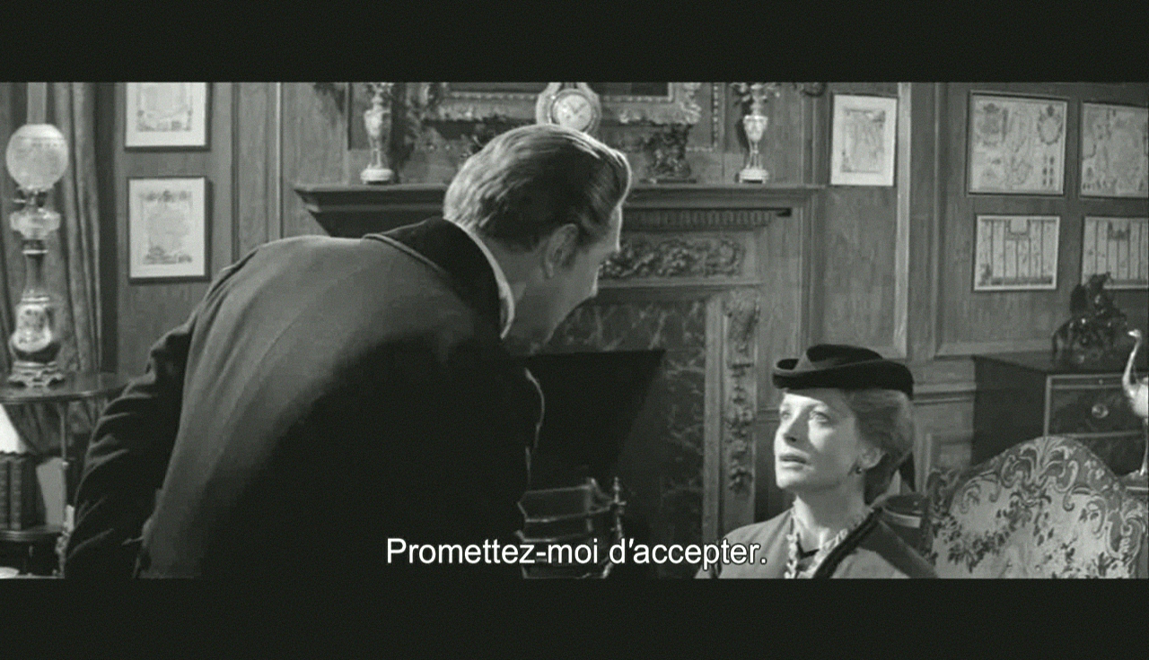

J’ai aussi signalé la maitrise du registre de langue de Miles et de Flora qui durant tout le film s’adressent à elle avec un condescendant « Miss Giddens, dear », voire « my dear », ce qui nous place ces deux enfants dans un registre d’adulte qui jouent avec la crédulité et l’apparente innocence de la gouvernante, victime et actrice d’une tragédie dont les enjeux lui échappent.

Cet article n’a pas vocation à proposer une analyse exhaustive du gothique de la polysémie de Bly, mais de suggérer comment dans le traitement du lieu, des personnages et des associations endophoriques et exophoriques le film rentre dans la catégorie d’un genre fantastique dont le point central est l’épreuve que subit Miss Giddens, et l’inexorable et létale tragédie vers laquelle le film se meut.
Le film est construit du point de vue de la gouvernante, mais une série d’associations cinématographiques, scénaristiques peuvent encore nous l’associer à une Alice innocente ou une Belle dans un château protéiforme peuplé d’errances, de fantômes et de scènes fantomatiques ou fantasmées dans lesquelles l’apparente certitude de Miss Giddens vacille jusqu’à confiner à l’irrationalité sous le poids d’émotions qu’elle ne peut contrôler.

Le choix de l’actrice par Jack Clayton est d’autant moins innocent que Deborah Kerr était connue à Hollywood sous le sobriquet « d’English rose », connotation angélique voire innocente et conforme à l’image de nombreuses stars hollywoodiennes qui gravitent au sein d’un milieu masculin, avec ce que Laura Mulvey dans Visual Pleasure and Narrative CInema (1975) définit comme « the Male gaze » ( le regard masculin) qui gouverne l’industrie cinématographique hollywoodienne, dans les films d’Hitchcock notamment.

Mais lorsque Miss Giddens arrive à Bly, un gros plan sur le bouquet de roses qu’elle touche en gros plan dans l’entrée nous les montre se faner. Cette métaphore se rapprocherait presque du plan du père qui, dans la Belle et la Bête de Jean Cocteau (1946) touche une rose : cet interdit qui va provoquer la fureur de la Bête.
Miss Giddens ici touche la rose qui se fane : est-ce le désir fané en elle d’avoir dû quitter le charme de l’Oncle auquel elle a cédé en acceptant le travail, ou la métaphore d’un lieu où tout est appelé à dégénérer ?

D’ailleurs la photographie de Bly présente plusieurs analogies au château de la Belle et le Bête du film de Jean Cocteau : le grain du film, le noir et blanc contrasté de teintes grises et pâles, et bien sûr les chandeliers dont la flamme semble vaciller de mystère et de peur, en ce cas.
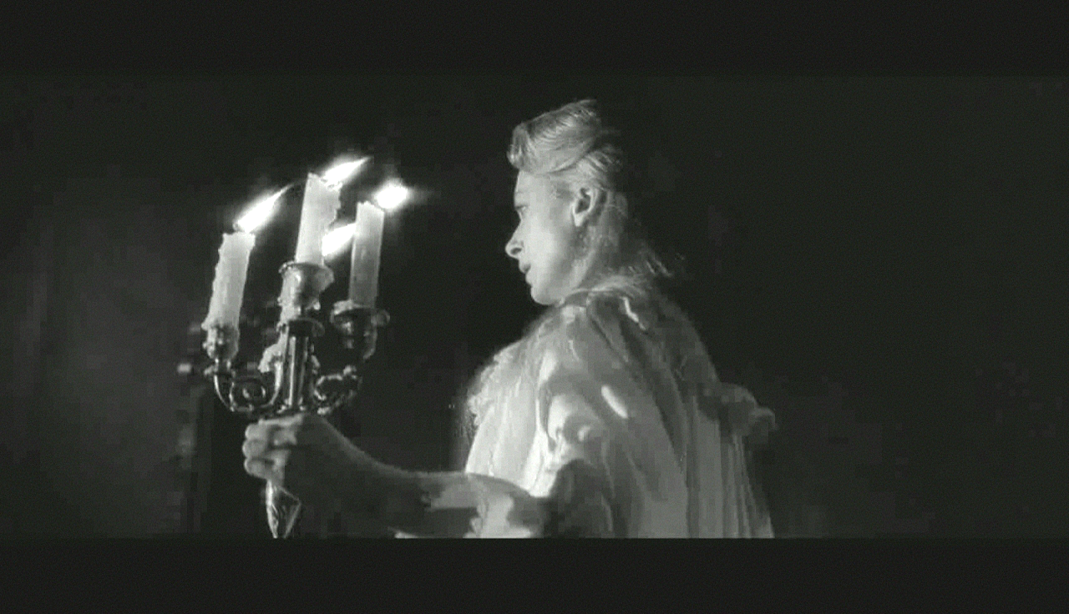

L’allée flanquée de statues d’hommes habillés de toge également concourt à ce renvoi exophorique, au lieu d’une allée flanquée de statues animalisées dans le film de Cocteau, mais après tout l ‘homme ne pourrait-il s ‘incarner que pour un animal étranger pour Miss Giddens qui n’y projette que fantasmes animalisés ?

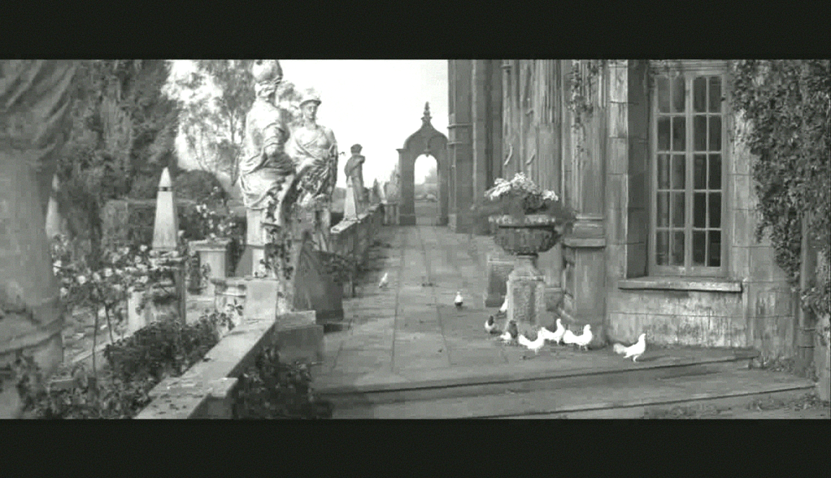

Je pense en ce cas bien évidemment à Quinn qu’elle dépeint tout au long du film avec un registre lexical animal de dépravation, lors de la conversation avec Mrs Grose, qui en termes euphémistiques mais fort imagés lui décrit la relation entre Quinn et Miss Jessel: pouvoir gothique du lieu et des associations maléfiques qui s’y passent.

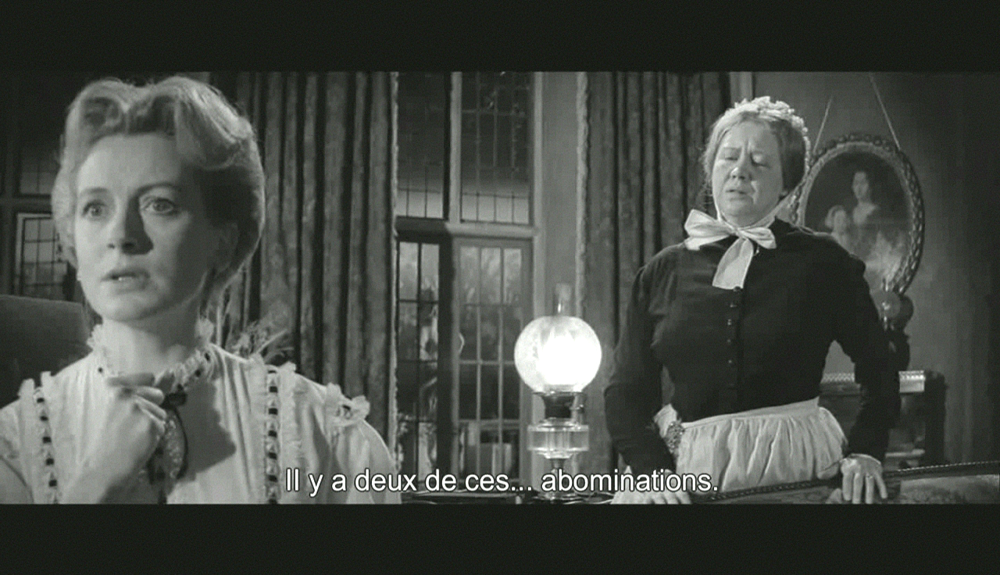

Il est notable d’ailleurs que l’isotopie de Bly dans le film de Jack Clayton tourne autour de quatre personnages « réels », Miss Giddens, Miles, Flora et Mrs Grose, si l’on omet les apparitions de Quinn et Miss Jessel, dont j’ai déjà dit qu’elles étaient inhérentes au lieu certes, mais aussi à la possible imagination féconde de la gouvernante. Hormis Miles et Flora, enfants-adultes manipulateurs à l’occasion, qui sont sous l’emprise du lieu et des maléfices qui s’y sont prétendument passés, (d’ailleurs l’oncle n’annonce-t-il pas lui-même lors de l’entretien d’embauche inaugural par l’adjectif ‘very odd’ le caractère funestement surréaliste de la disparition de Miss Jessel ?), Mrs Grose est le seul personnage féminin que Miss Giddens va côtoyer.

Donc, l’unique personnage adulte est Mrs Grose : la fidèle femme de ménage avec qui Miss GIddens-Alice dans l’errance perturbatrice de Bly, va lier des liens de confidence dans un premier temps, ce sera l’adulte avec qui Miss Giddens peut établir une relation de confiance, voire de réconfort.

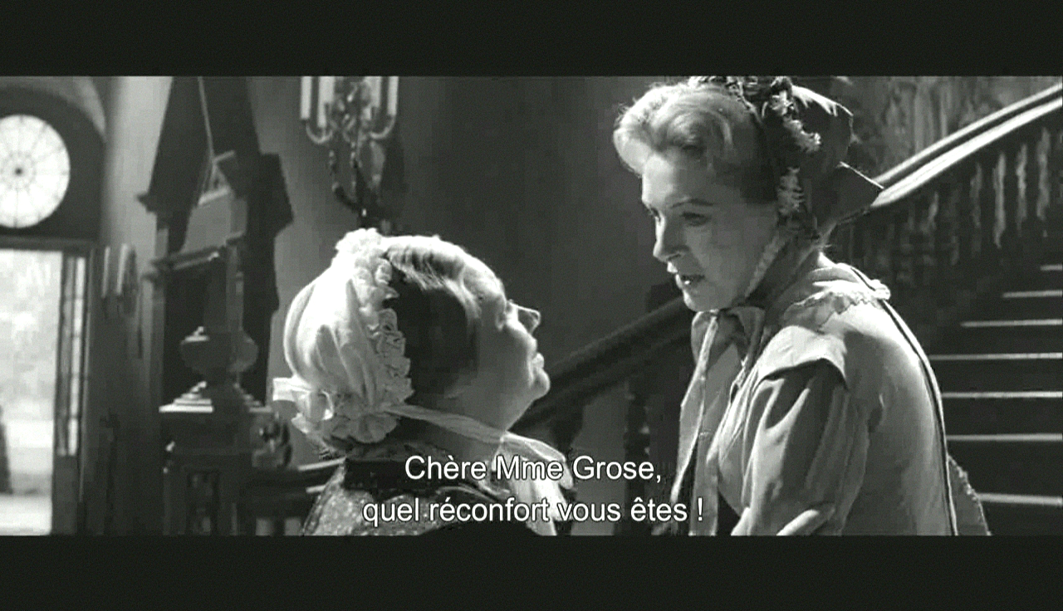

Mais cela, jusqu’à ce qu’elle ne la renvoie accompagnée de Flora, lorsque que la multiplication des apparitions et l’étonnant comportement des enfants ajouté au doute de Mrs Grose sur la santé mentale de Miss Giddens n’opère cette volte-face chez la gouvernante. Je voudrais là encore établir un parallèle sur le surnaturel et le gothique du lieu associé à Mrs Grose. Cette femme de ménage vit à Bly depuis des années, et en connaît les tourments et les malheurs, mais elle conseille à Miss Giddens d’ignorer certaines apparitions ou certaines manifestations pour le bien être de cette dernière. En ce sens, le fait de vouloir cacher ou ne pas verbaliser l’indicible se retrouve dans d’autres œuvres gothiques ou fantastiques du XIX° siècle, aussi portées à l’écran. Je pense à l’incipit des Hauts du Hurlevent d’Emily Brontë où le premier narrateur apparent est la domestique Nelly qui connaît toute la tragédie entre Heathcliff et de Cathy, et qu’elle préfère verbaliser de façon euphémistique, à l’instar de Mrs Grose. Par ailleurs, l’adaptation filmée de William Wyler en 1939 avec Laurence Olivier et Merle Oberon annonce l’esthétique que l’on peut retrouver dans le film de Clayton, notamment les scènes de tempête de début de film ou de brouillard lors de l’apparition de Quinn sur la tour, semblables à celles qui frappent Bly: photographie tempétueuse gothique sempiternellement déclinée dans le cinéma anglais ou américain des années 1940 à 1970, et reprise aussi plus récemment dans des œuvres telle que La Dame en Noir (2011) de James Watskins, ou encore Les autres (2001) d’Alejandro Amenabar.

Après une série d’apparitions de Quinn, Mrs Grose conseille donc à Miss Giddens l’oubli comme seul élément qui peut éviter à la gouvernante d’être possédée par Bly.
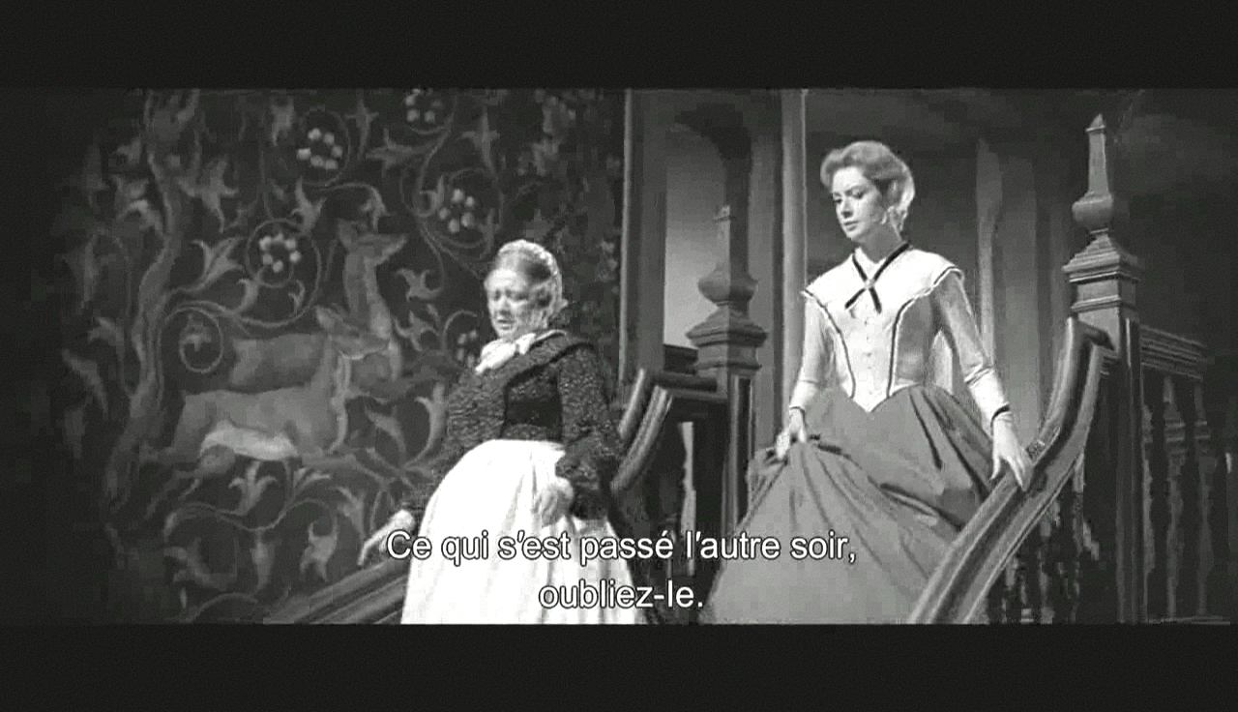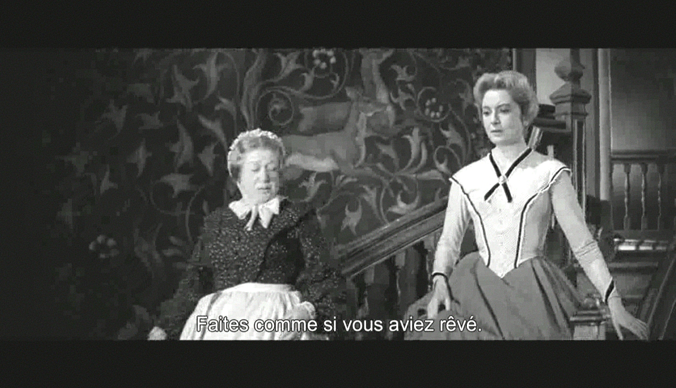

Les autres articles de Gilles Berger et d’Hélène Bobroff ont développé de nombreuses pistes sur l’adaptation de la nouvelle d’Henry James au film, ou sur les connotations multiples que Gilles Berger développe.

Je voudrais juste terminer sur un point l’association de Miles à Bly, l’enfant manipulé par Quinn et manipulateur avec Miss Giddens qui en ce sens est à Bly chez lui, « rester ici tel que je suis et vivre à Bly», déclare-t-il d’ailleurs à Miss Giddens, mais ce château se concrétise aussi en un lieu gothique où il se mure dans son silence pour ne reconnaître que très tardivement et fatalement l’influence perceptible de Quinn.

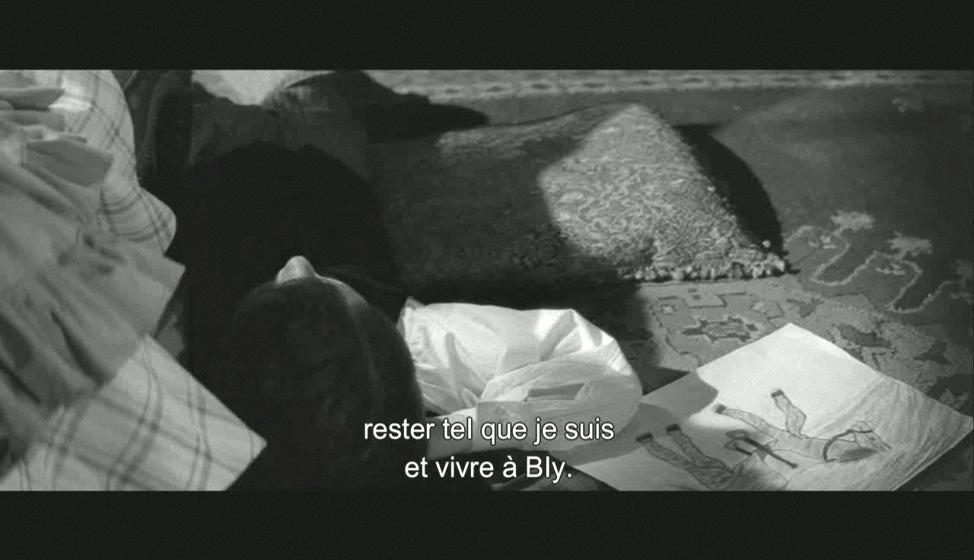

Cela se renforce encore dans la référence exophorique du choix de l’acteur qui incarne déjà un enfant adulte dans le Village des damnés (1960), le film de Wolf Rilla qui utilise le même jeune acteur, Martin Stephens, coiffé d’une chevelure blonde et d’un regard adulte et absent d’émotions qui est tout aussi perturbant que son air « d’ange déchu » dans The Innocents. Il me semble donc que tout spectateur qui a vu Le village des Damnés peut projeter la même ambiguïté d’enfant au regard d’adulte dans le film de Jack Clayton, qui poursuit ainsi une métaphore filée de type de rôle incarné par un acteur identique, et qui nous prépare à cette association inéluctable entre Miles et le gothique de Bly qui accentue les réactions de Miles.

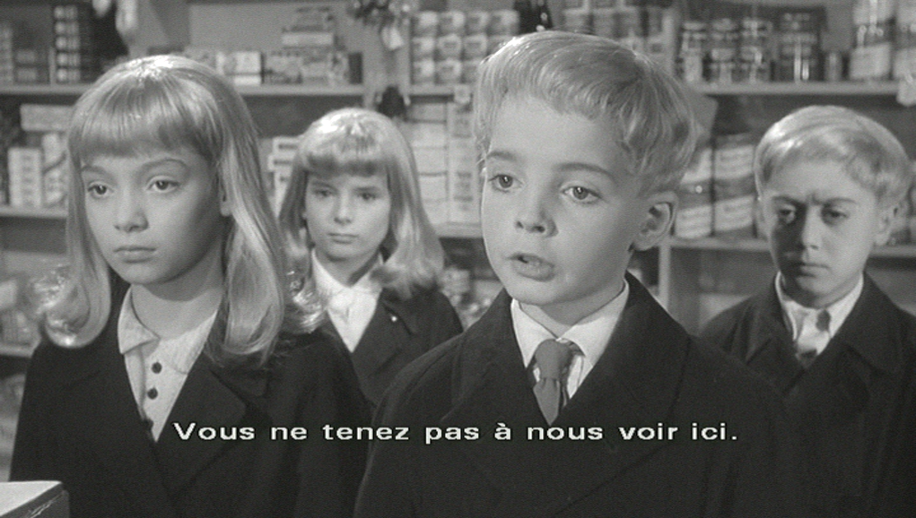
Le but de mon article n’est pas non plus de répéter l’ambiguïté comportementale entre Miss Giddens et Miles que les autres articles ont déjà évoquée pour souligner l’ambiguïté des sentiments, et qui est soulignée par les deux plans connotés de Miles-Quinn qui embrasse Miss Giddens sur la bouche lorsque Miss Giddens vient lui souhaiter bonne nuit, et en fin de film, de Miss Giddens qui lui rend ce même baiser alors qu’il vient de passer de vie à trépas, après une dernière vision d‘un Quinn ricaneur et maléfique au milieu des statues du jardin. Mon but est davantage de proposer une interprétation complémentaire entre Miles et l’isotopie de Bly et de souligner qu’ils ne font qu’un, tout comme Flora est étroitement associée aussi au surnaturel du lieu, et donc d’associer, de souligner l’unicité des enfants et de Mrs Grose au caractère funestement gothique du château.

Ainsi l’errance de Miss Giddens-Alice, enfant immature, dans Bly ne peut-elle se résoudre que par le départ de Flora et la mort de Miles. Ces enfants qu’elle veut protéger (scène d’exposition du film qui est en fait une prolepse de la fin de l’œuvre), mais qui la manipulent, et le fait aussi qu’elle ne peut contrôler les apparitions réelles ou fantasmées inhérentes à Bly des fantômes de Quinn et de Miss Jessel, tout cela ne peut se terminer qu’en ironie dramatique. C’est le départ hystérique de Flora accompagnée de Mrs Grose, et la mort de Miles. Miss Giddens, gouvernante tourmentée par le gothique du lieu, sans doute aussi victime de son imagination débordante, se retrouve esseulée et face à ses fantômes, qui sans doute risquent de la hanter, un autre classique de la thématique gothique.

